Les matériaux et l’électricité

Structure de l’atome :

Constituants de l’atome :
L’atome est constituée d’un noyau situé au centre autour du quel gravitent un nombre d’électrons

Modèles d’atome :
Modèle de BOHR : | modèle de Schrödinger
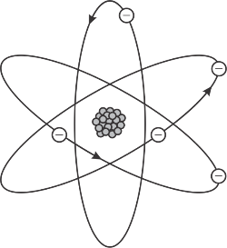 | 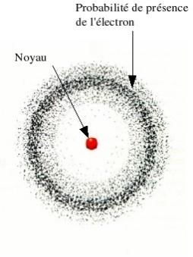
Les électrons gravitent sur des trajectoires précises. | Un noyau qui est entouré par des électrons (pas de trajectoire) ; c’est le modèle probabiliste.

Propriétés des constituants de l’atome :
- Noyau : porte un nombre de charges Positives c’est le Nombre atomique : noté Z, on écrit la charge électrique du noyau est Qn=+Ze .
- Electrons : particules infiniment petites, constituent le nuage électronique ; et chacun porte une charge négative.
- On écrit donc la charge électrique totale du nuage électronique est Qe=-Ze ;
- e : appelée la charge électrique élémentaire ; e = 1,6 x 10⁻¹⁹ C ; C désigne le Coulomb
Remarque
- La conduction électrique est due aux déplacements des électrons libres dans le sens inverse du courant.
- L’atome est électriquement neutre en effet, la somme des charges du noyau et les charge du nuage électronique est nulle : la charge de l’atome Qt = Qn + Qe = 0

Exercice d’application :
Nom de l’atome | Symbole | Numéro atomique(Z) | Charge du noyau (+Ze) | Charge du nuage électronique (-Ze) | Charge totale de l’atome
Oxygène | O | 8
Sodium | Na | 11
chlore | Cl | 17

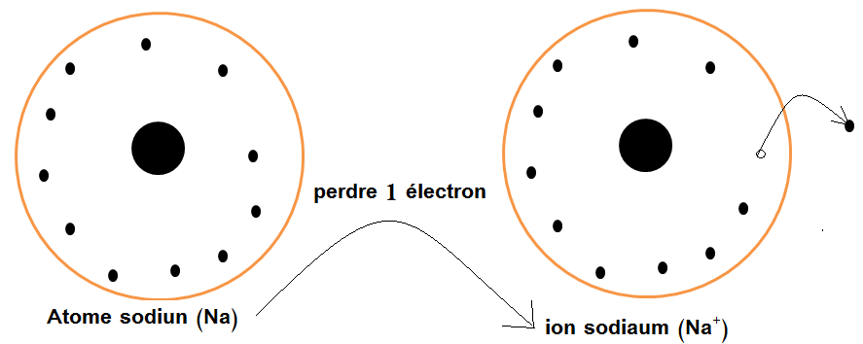
Les ions :

Définitions :
- Un ion : est un atome ou un groupement d’atome, qui a perdu ou qui a gagné un ou plusieurs électrons :
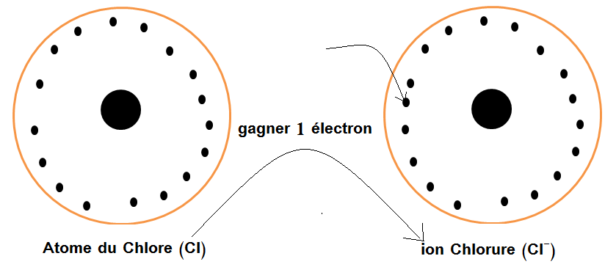
- Un ion positif : c’est le cation : est un atome ou un groupement d’atome qui a perdu un ou plusieurs électrons ; exemple : Cu²⁺, Ag⁺, H₃O⁺….
- Un ion négatif : c’est l’anion : est un atome ou un groupement d’atome qui a gagné un ou plusieurs électrons ; exemple Cl⁻, O²⁻, SO₄²⁻ …

Formule d’un ion :
Pour écrire la formule d’ion on écrit le symbole de l’atome ou la formule chimique de groupement d’atome puis on ajoute sur son exposant le nombre d’électron gagné suivit du signe moins (-) ; ou le nombre d’électron perdu suivit du signe plus (+).

Exemple :
- L’atome (Na) a perdu 1électron ; l’ion de sodium s’écrit Na¹ ⁺ Na ⁺
- L’atome (Cl) a gagné 1électron ; l’ion de chlorure s’écrit Cl¹ ⁻ Cl ⁻

- Remarque :
Un ion issu d’un seul atome est appelé : ion monoatomique ; exemple : O²⁻ ; Al³⁺ ….
Un ion issu d’un groupement d’atome est appelé : ion poly-atomique ; exemple : H₃O⁺ ; OH⁻ ….

Exercice d’application : Complétez le tableau suivant :
atome |  |  |  | ion
Symbole chimique | Numéro  Atomique  Z | Charge électrique d’électron  (-Ze) | Charge électrique du noyau  (+Ze) | nombre  d’électrons | Charge électrique d’électron | Charge électrique du noyau  (+Ze) | Formule de l’ion | Charge D’ion
Zn |  |  |  | 28 |  |  | Zn²⁺
Cl | 17 |  |  |  |  |  |  | -e
Fe |  |  | +26e |  | -24e
O |  | -8e |  | 10

